Csongrád Város Polgármesterétől
Száma: Fjl/151-31/2023
Témafelelős: Varga Júlia

ELŐTERJESZTÉS

Csongrád Városi Önkormányzat Képviselő-testületének

2023. május 25-i ülésére

Tárgy: CSONGRÁD VÁROS TELEPÜLÉSRENDEZÉSI ESZKÖZEINEK MÓDOSÍTÁSA 2 RÉSZTERÜLETEN (a 0500/41 hrsz-ú ingatlan és a 0505/137 hrsz-ú ingatlan esetében) és a Helyi Építési Szabályzatban szereplő hibák javítása – egyszerűsített eljárásban történő partnerségi egyeztetés / véleményezési szakasz lezárása

Tisztelt Képviselő-testület!

Csongrád Városi Önkormányzat Képviselő‐testülete a 32/2023. (II.23.) önkormányzati határozatában kiemelt fejlesztési területté nyilvánította a Csongrád, 0500/41 hrsz. alatti ingatlant és a Csongrád, 0505/137 hrsz. alatti ingatlant. A fejlesztések megvalósulása érdekében, továbbá a Helyi Építési Szabályzatban szereplő hibák kijavításának ügyében megkezdte a településrendezési eszközök módosítását egyszerűsített eljárásban.

Az elkészült településrendezési eszköz véleményeztetése a településtervek tartalmáról, elkészítésének és elfogadásának rendjéről, valamint egyes településrendezési sajátos jogintézményekről szóló 419/2021. (VII. 15.) Korm. rendelet 62.§ (1) és (3) bekezdéseinek és a 68. § (2) bekezdés a) pontja alapján a lakossággal, érdekképviseleti, civil és gazdálkodó szervezetekkel, vallási közösségekkel 2023. április 28. és május 07. között az Elektronikus Térségi Tervezést Támogató Rendszer (E-TÉR) egyeztető felületén megtörtént.

A beérkezett vélemény és az arra adott szakmai válasz a jelen előterjesztés mellékletét képezi.

Csongrád Városi Önkormányzat Képviselő-testülete az elkészült településrendezési eszköz véleményezésére vonatkozóan a következőket állapítja meg, és az alábbiakat javasolja:

Csongrád Városi Önkormányzat Képviselő-testülete elfogadja a véleményezési szakasz során beérkezett véleményt és az arra adott szakmai választ. A véleményezési szakaszt ezúton lezárja.

A fentiekre tekintettel, a határozati javaslatban foglaltak szerint döntöttem.

Kérem a Tisztelt Képviselő-testületet az előterjesztés megvitatására és a határozati javaslat elfogadására.

H a t á r o z a t i j a v a s l a t

Csongrád Városi Önkormányzat Képviselő-testülete megtárgyalta a „CSONGRÁD VÁROS TELEPÜLÉSRENDEZÉSI ESZKÖZEINEK MÓDOSÍTÁSA 2 RÉSZTERÜLETEN (a 0500/41 hrsz-ú ingatlan és a 0505/137 hrsz-ú ingatlan esetében) és a Helyi Építési Szabályzatban szereplő hibák javítása – egyszerűsített eljárásban történő partnerségi egyeztetés / véleményezési szakasz lezárása " tárgyú előterjesztést és az alábbi döntést hozza:

Csongrád Városi Önkormányzat Képviselő-testülete elfogadja a véleményezési szakasz során beérkezett véleményt és az arra adott szakmai választ. A véleményezési szakaszt ezúton lezárja.

Határidő: azonnal
Felelős: Bedő Tamás polgármester

A határozatról értesítést kap:
- Képviselő-testület tagjai
- Varga Júlia főépítész

Csongrád, 2023. május 17.

Bedő Tamás
polgármester

Véleményezési szakaszban beérkezett partneri vélemény
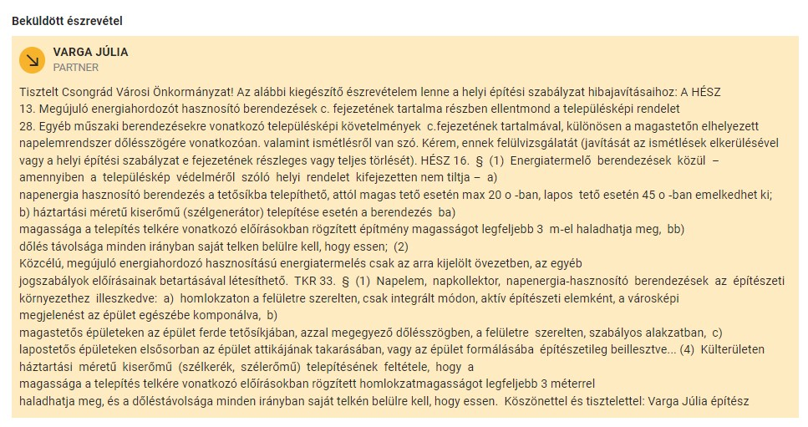
Szakmai válasz
Az észrevétel alapján a HÉSZ 16. § (1) bekezdés a) pontjának törlése indokolt, mivel a helyi településképi rendelet is tartalmazza a napenergia hasznosító berendezés telepítésének módját attól eltérően, mely elsősorban az egyéb műszaki berendezések elhelyezésére vonatkozó helyi településképi követelményt jelent a településkép védelméről szóló 2016. évi LXXIV. törvény 3. § (1) bekezdés d) pontja szerint.

